Brandschutzlösung für italienische 3-Modul-Geräteeinsätze im Schiffbau

B15 PROTECT Gerätedose im italienischen Standard für Schiffswände

Bei Elektroinstallationen im Schiffbau sind kompakte Lösungen gefragt, die auch in besonders leichten und platzsparenden Wandkonstruktionen die Anforderungen an den Brandschutz erfüllen. Mit der B15 PROTECT Gerätedose im italienischen Standard bietet KAISER eine speziell für 3-Modul-Geräteeinsätze konzipierte Lösung für Trennflächen der Brandschutzkategorien B0 und B15.
Mit einer Einbautiefe von nur 44 mm eignet sich die Gerätedose besonders für schmale Wandkonstruktionen an Bord. Dank der Nullspanntechnik kann sie bei Plattenstärken von 0,2 mm bis 40 mm montiert werden und lässt sich auch nachträglich installieren.
Für den Brandschutz sorgt die integrierte Active-Fire-Stop-Technologie. Ein integrierter Dämmschichtbildner schäumt im Brandfall selbstständig auf und verschließt die Einbauöffnung feuer- und rauchundurchlässig. Dadurch bleibt die Brandschutzklasse der Wand erhalten. Eine zusätzliche aufwendige Umkofferung der Installationsöffnung, beispielsweise aus Metall, ist nicht erforderlich.
Für die Leitungs- und Rohreinführung stehen vier werkzeuglos belegbare Leitungseinführungen für Leitungen bis maximal Ø 15 mm sowie zwei Rohreinführungen bis Ø 25 mm zur Verfügung. Die Ausführung nach italienischem Standard ermöglicht die Aufnahme von 3-Modul-Geräteeinsätzen.
Die B15 PROTECT Gerätedose wird aus halogenfreien Materialien gefertigt und entspricht der Schutzart IP30.

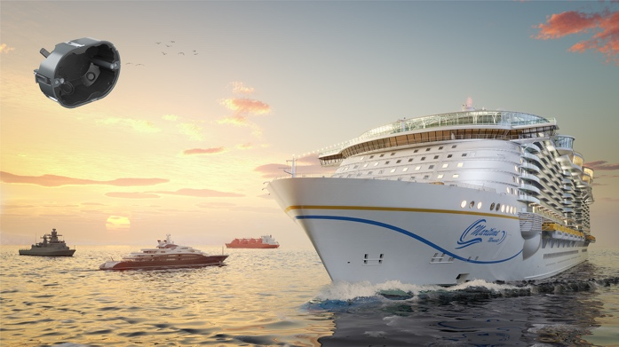
Bild 1: Mit der B15 PROTECT® Gerätedose nach italienischem Standard für drei Module erweitert KAISER das Programm der B15-Dosen um eine Lösung für internationale Anwendungen.

(Foto: KAISER GmbH & Co. KG)

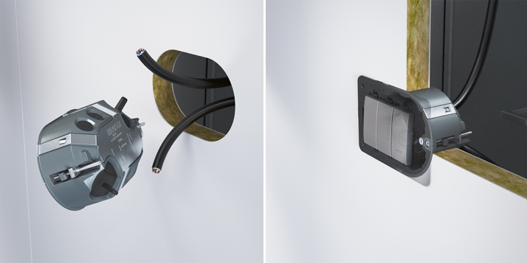
Bild 2: Schalterserien mit 83,5 mm Geräteschraubenabstand – etwa 3-Modul-IT- oder US-Standard – lassen sich sicher in Trennflächen und Brandschutzwänden der Klassen B0 und B15 integrieren.

(Foto: KAISER GmbH & Co. KG)

Bilder: | KAISER_Titel_9466-17_2000px  KAISER_9466-17_Anwendung_2000px | Zeichen: | 1.393
Dateiname: | 260813-Kaiser-PM1-b15-ital.docx | Datum: | 25.08.2026
Tags: | Brandschutzlösung, 3-Modul-Geräteeinsätze, Schiffbau, B15 PROTECT Gerätedose, italienischer Standard, Schiffswände, Elektroinstallationen, Wandkonstruktionen, Brandschutz, KAISER, Brandschutzkategorien, B0, B15, Nullspanntechnik, Active-Fire-Stop-Technologie, Dämmschichtbildner, Brandfall, Brandschutzklasse, halogenfreie Materialien, Schutzart IP30, Brandschutzwände,

Unternehmensprofil
Die KAISER GmbH & Co. KG am Hauptsitz Schalksmühle im Sauerland produziert und vertreibt Produkte und Systeme für die professionelle Elektroinstallation, Kabelverschraubungen sowie Lösungen für den professionellen Glasfaser-Breitbandausbau. Als innovativer Systemanbieter bietet das 1904 gegründete Familienunternehmen dem Elektrohandwerk und der Industrie praxisgerechte Lösungen auch für spezielle Bauanforderungen wie den Brand-, Schall- und Strahlenschutz, Bauen im Bestand und die Energieeffizienz. Das Unternehmen ist Teil der KAISER GROUP.

Unter dem Dach der KAISER GROUP sind vier starke Marken vereint. An vier europäischen Standorten werden Produkte und Systeme für die Elektroinstallation produziert und international vertrieben. Zusammen mit den Landesgesellschaften AGRO AG in der Schweiz, ATTEMA B.V. in den Niederlanden sowie HELIA – PLASTIC COLOR NV in Belgien ist die KAISER GROUP europaweit aktiv. Architekten und Fachplaner, Handwerk, Industrie und Handel können auf hochwertige Lösungen vertrauen, mit denen sich auch anspruchsvollste Projekte sicher meistern lassen. Dafür steht die KAISER GROUP mit ihren vier starken Marken KAISER, AGRO, ATTEMA und HELIA.

Weitere Informationen:  KAISER GmbH & Co. KG  Ramsloh 4  58579 Schalksmühle  Tel.: +49(0)23 55 / 8 09-0  E-Mail: pr@kaiser-elektro.de  Internet: www.kaiser-elektro.de | gii die Presse-Agentur GmbH  Christburger Str. 41  10405 Berlin  Tel.: +49(0)30 / 53 89 65-0  E-Mail: info@gii.de  Internet: www.gii.de

